Київський національний університет імені Тараса Шевченка
Факультет комп’ютерних наук та кібернетики

Алгоритми та складність

Завдання № 5

Звіт

Виконав:

студент групи К-29
Грищенко Юрій Анатолійович

Київ-2019
Умова задачі
Реалізуйте алгоритм Штрассена для множення матриць.

Опис алгоритму

Звичайний алгоритм для множення квадратних матриць розміром nxn, за визначенням

має складність O(n^3) (оскільки на виході маємо n^2 елментів, для обчислення кожного з них виконуємо цикл для j від 1 до n).

Алгоритм Штрассена дозволяє виконати множення за
операцій.

Нехай нам потрібно знайти матрицю C=AB, і розмір матриць A та B є степінню двійки.

В такому разі можна розбити A, B та С на рівні між собою за розміром «під-матриці»:
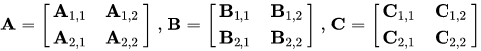

Тоді
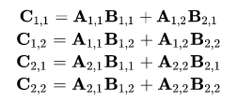

Таким чином ми ще не зменшили кількість операцій. Як і при звичайному методі, все одно ми виконаємо 8 множень.
Але можемо розглянути наступні елементи:

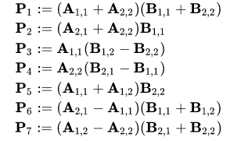

з яких виразимо C_{ij}.

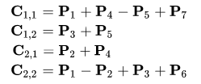

Таким чином замість 8 множень ми виконаємо 7, за рахунок чого і знижується складність алгоритму. Але при цьому ми виконали досить велику кількість додавань та віднімань, тому цей алгроитм є повільнішим за стандартний при маленьких матрицях. На моєму ноутбуці алгоритм Штрассена є швидшим за звичайний при матрицях розміром 256 та вище.

Додаткові зауваження:

- Під час рекурсії, коли ми доходимо до матриць маленького розміру (як 128 чи нижче), варто переходити на стандартний алгоритм. Таким чином збільшимо ефективність алгоритму. (в моїй імплементації цього не зроблено).
- Щоб можна було працювати з матрицями довільного розміру, а не тільки 2^n, можна додавати нулі знизу та зліва від матриці на кожному кроці так, щоб розмір був завжди парним. (в моїй імплементації цього також не зроблено)

Інтерфейс користувача:
Програма виконується в режимі демонстрації, тобто випадково генеруються дві матриці, виводяться на екран; виводиться результат стандартного множення і множення за Штрассеном.

Matrix 1:
-5 -4 3 0
0 -3 -5 2
2 5 -1 0
4 -5 -5 0
Matrix 2:
2 -5 -1 -5
-1 2 1 5
4 0 -4 2
-1 2 5 3
Standard multiplication:
6 17 -11 11
-19 -2 27 -19
-5 0 7 13
-7 -30 11 -55
Strassen multiplication:
6 17 -11 11
-19 -2 27 -19
-5 0 7 13
-7 -30 11 -55

Список використаних джерел:
https://en.wikipedia.org/wiki/Strassen_algorithm
https://ru.wikipedia.org/wiki/%D0%90%D0%BB%D0%B3%D0%BE%D1%80%D0%B8%D1%82%D0%BC_%D0%A8%D1%82%D1%80%D0%B0%D1%81%D1%81%D0%B5%D0%BD%D0%B0

